اسماء التيم

1-دعاء ابراهيم محمد

2-أية ابوالعلا خالد

3-دعاء سعدالدين يس

الفرقة

الثالثة

قسم نظم معلومات

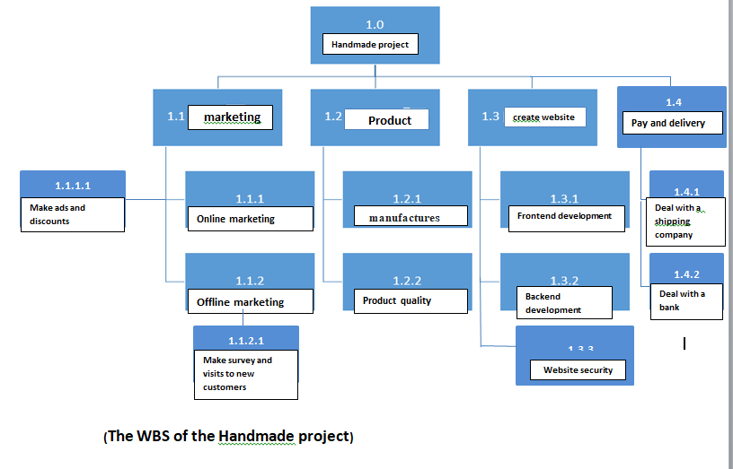 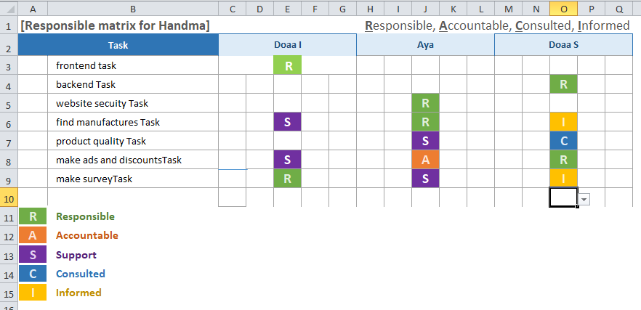

**Our project is the first project of the company**

